

Martian Chess

# Programação em Lógica

### 2016/2017

## Inês de Carvalho Pereira Ferreira up201305866

## Tomás Vieira Caldas up201404990

1. Descrição
   1. História

Martian Chess é um jogo de estratégia, inventado por Andrew Looney. É jogado num tabuleiro de xadrez, com peças Icehouse. Estas peças foram desenhadas para um jogo chamado Icehouse, também ele inventado por Andrew Looney e John Cooper, inspiradas em histórias curtas de ficção científica que Andrew estava a escrever.

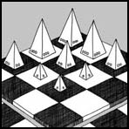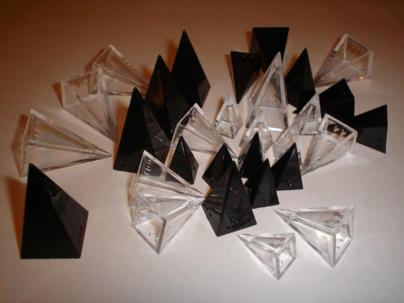

* 1. Regras

O jogo pode ser jogado por 2 ou 4 jogadores, sendo que no desenvolvimento do projeto desta unidade curricular, vamos apenas abordar o modo de jogo para 2 jogadores, sendo o tabuleiro representada no lado direito da imagem.

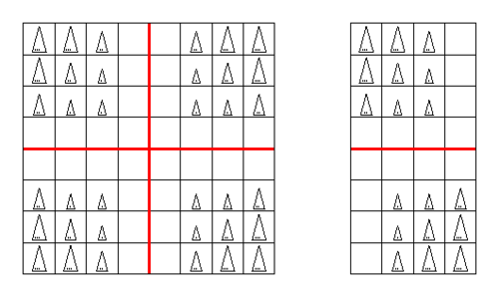

Cada jogador começa com 9 peças, 3 grandes (rainhas), 3 médias (drones) e 3 pequenas (peões). A cor das peças é irrelevante para este jogo, sendo que as peças que cada jogador controla são as que se encontram no quadrante que lhe pertence. O jogador captura as peças inimigas que se encontra no lado do openente, mas este acaba por ficar com a peça que capturou a sua. O jogo acaba quando não resta nenhuma peça no seu lado do tabuleiro. As pontuações são calculadas pelas peças que capturaram, sendo que cada rainha vale 3 pontos, cada drone vale 2 pontos e cada peão vale 1 ponto.

Fonte: <http://www.looneylabs.com/rules/martian-chess>

1. Abordagem do jogo
   1. Representação do estado do jogo

A representação do jogo será feita com uma lista de listas:

board ([ [queen,queen,drone,vazio],

[queen,drone,pawn,vazio],

[drone,pawn,pawn,vazio],

[vazio,vazio,vazio,vazio],

[vazio,vazio,vazio,vazio],

[vazio,pawn,pawn,drone],

[vazio,pawn,drone,queen],

[vazio,drone,queen,queen]

]).

* 1. Visualização do tabuleiro
  2. Movimentos

Cada tipo de peça tem um movimento característico. As rainhas movimenta-se quanto ela quiser, em todas as direções (horizontal, vertical e diagonal), não podendo passar por cima de outras peças. Os drones podem movimentar-se na vertical e horizontal (nunca diagonal), uma ou duas casas de cada vez. Os peões podem movimentar-se na diagonal, apenas uma cada de cada vez.

As jogadas serão feitas com:

move (xi, yi, xf, yf), sendo x inicial, y inicial, x final e y final, respetivamente. Dentro desta função terá a validação da jogada, isto é, verifica qual a peça que se encontra nas coordenadas iniciais e se o movimento para as coordenadas finais é válida para aquela peça.